附件1
交通路线
酒店名称：乌鲁木齐翼龙国际大酒店(克拉玛依市龙华科技有限公司乌市翼龙国际大酒店)
酒店地址：乌鲁木齐市沙依巴克区克拉玛依西路630号
酒店电话：0991-8777788
酒店位置图：
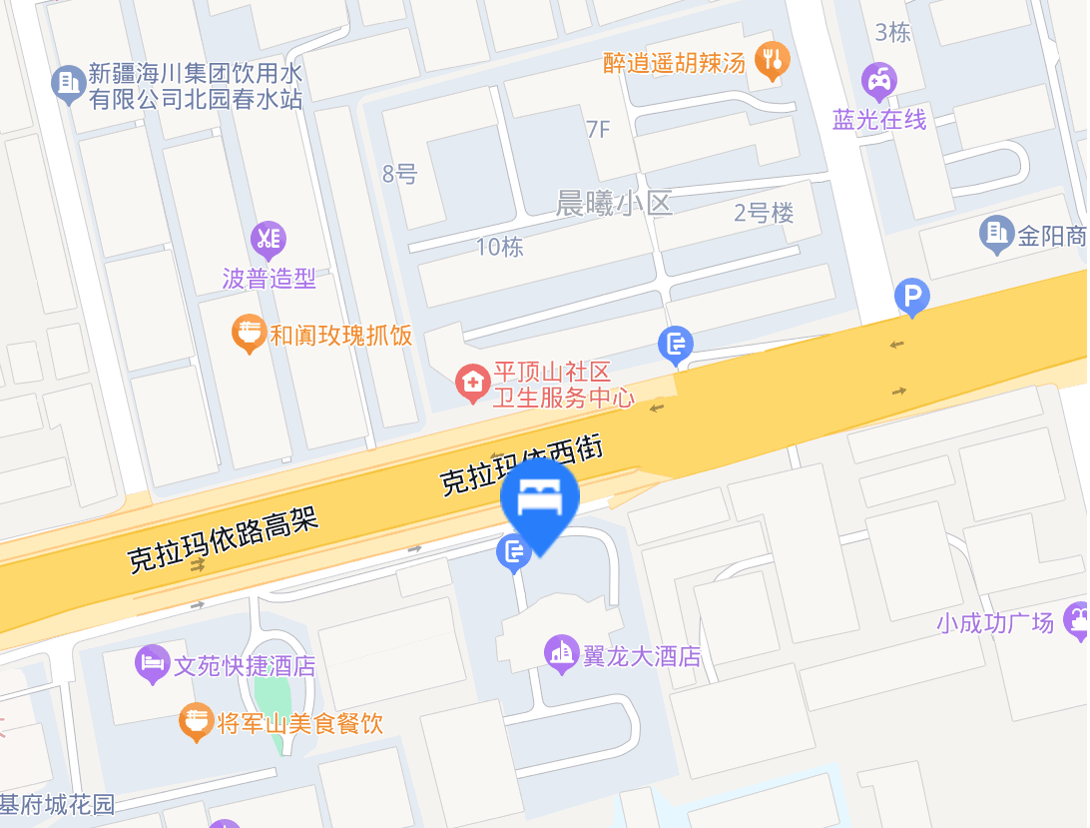

乘车路线
一火车站至酒店
自火车站南广场乘301路（和顺花园方向）至独山子酒店下车，步行100米即到；若直接乘出租车前往，约6.2公里。
二火车南站至酒店
自南站乘K3/快客3号线（火车西站方向）至三支队下车，步行915米即到；
若直接乘出租车前往，约6.8公里。
三地窝堡机场至酒店
自机场乘机场快线2号线至乌鲁木齐站北广场站下车，乘BRT5号线路（南湖东路方向）至克西街站下车，步行332米即到；
若直接乘出租车前往，约15公里。

